**Лабораторна робота №6**

**Розробка та реалізація програми з використанням строк**

**Мета роботи:** набуття навичок написання программи з використанням строк.

**Завдання**

**Завдання 6.1.** Визначити дію фрагменту програми, якщо:

char str1[20]="C++ language";

char *str2="12345";

int n = 4;

strcat(str1, &str2[n-1]);

cout << str1;

*Розв’язання*

Фрагмент даної програми приєднує до першої строки другу починаючи з n-1 символу. Результатом виконання фрагменту буде:

**C++ language45**

**Завдання 6.2.** Скласти програму знаходження букв **е** в строці на мові С++.

*Розв’язання*

1. Постановка задачі

Скласти програму знаходження букв **е** в строці на мові С++.

1. Алгоритм розв’язання задачі:



**Текст програми**

#include <iostream>

#include <cstring>

#include <windows.h>

using namespace std;

int main() {

SetConsoleCP(1251);

SetConsoleOutputCP(1251);

const int len = 100;

int count = 0;

char symbol;

char str[len];

cout << "Введите строку: ";

cin.getline(str, len);

cout << "Введите символ: ";

cin >> symbol;

for (int i = 0; str[i] != '\0'; i++) {

if (str[i] == symbol) count++;

}

cout << count << endl;

return 0;

}

1. Результати роботи програми

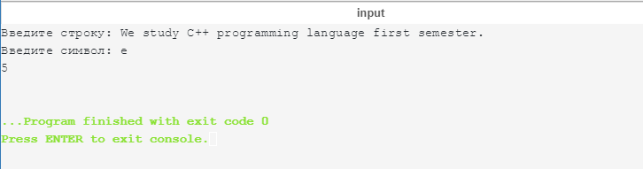

**Висновок:** на цій лабораторній роботі я оволодів навичками